БАЗОВАЯ МОДЕЛЬ
обобщенного педагогического опыта
учителя математики
МУНИЦИПАЛЬНОГО БЮДЖЕТНОГО ОБЩЕОБРАЗОВАТЕЛЬНОГО УЧРЕЖДЕНИЯ СРЕДНЕЙ ОБЩЕОБРАЗОВАТЕЛЬНОЙ ШКОЛЫ № 4
с углубленным изучением отдельных предметов Советского района г. Тулы
Забельниковой Ольги Васильевны
Тема опыта:
Индивидуальный подход к учащимся в процессе обучения
математике в 5- 11 классах.
Идея опыта:
Повышение качества знаний учащихся разноуровневого класса и формирование у них устойчивого интереса к математике через
дифференциацию обучения.

ИПМ 1.(информационно-педагогический модуль)
Сведения об авторе.
Забельникова Ольга Васильевна. Место работы и должность: МБОУ-СОШ № 4 города Тулы, учитель математики. Образование: высшее, ТГПИ им. Л.Н. Толстого, 1982г., диплом ЗВ № 637244 по специальности «математика и физика». Квалификация: учитель математики и физики. Стаж работы: 28 лет. Учитель высшей квалификационной категории.
ИПМ 2. Условия формирования опыта.
Решающее влияние на формирование опыта оказали:
1. Дифференцированное обучение, осуществляемое в МБОУ-СОШ № 4 с 8 класса по
направлениям:
- гуманитарное;
- физико-математическое;
- химико-биологическое;
В школе, в параллели 8-х классов, ежегодно формируются также 1-2 обычных класса из детей, не прошедших отбор в профильные классы или не пожелавших в них обучаться.
- Изучение по данной проблеме публикаций в журнале «Математика в школе», в газете «Математика» и другой методической литературы.
- Работа по учебному комплекту под редакцией Г.Ф. Дорофеева, А.Г. Мордковича.
ИПМ 3. Теоретическая интерпретация опыта.
Актуальность опыта.
Основное требование общества к современной школе - всестороннее внимание к личности ребенка, создание условий для ее полноценного развития, возможности самореализации.
Индивидуальный подход в обучении помогает учителю решать задачу работы с «разными» детьми, дает возможность «слабым» приобрести уверенность в себе, а уровень «сильных» поднять еще выше.
В действительности, обществу не нужно, чтобы все превосходно знали математику. Более важным является то, чтобы большинство владело математической культурой, элементарными математическими навыками, необходимыми в быту и на производстве, а какая-то часть знала ее на гораздо более высоком уровне.

Дифференциация обучения помогает решить конфликт, сложившийся в массовой школе, а именно: попытка школы обучать всех на одинаковом уровне и невозможность каждого ребёнка его (уровень) освоить.
Теоретическая база опыта.
В основе опыта лежат идеи:
1. Кларина М.В., доктора педагогических наук, который рассмаривал концеп-
цию «обучения полного усвоения». Она базируется па исследованиях амери-
канских психологов Дж, Кэррола и Б.С, Блума, изучавших способности уча-
щихся по обучению различным предметам, когда время на изучение материала
не ограничено. По результатам наблюдений были выделены группы:
- малоспособные учашиеся (примерно 5%)- не в состоянии достичь наме-
ченного уровня знаний и умений даже при большой продолжительности обучения;
- талантливые (примерно 5%)- по силам то, с чем не могут справиться остальные, могут учиться в высоком темпе;
- обычные (примерно 90%)- способности к усвоению знаний и умений определяются затратами учебного времени.
2. Доктора психологических наук Якиманской И.
- трактует дифференцированное обучение как создание наиболее благоприятных условий для формирования личности ребёнка, индивидуализации обучения;
- осуществление дифференцированного обучения невозможно без знания индивидуальности ребёнка с присущими ему личностными особенностями:
- каждый ребёнок уникален, он обладает определённым уровнем психического развития, с самого начала школьной жизни ребёнка необходимо создавать среду, позволяющую ребенку проявить себя;
- индивидуализация не результат дифференциации, а наоборот, дифференциация способствует индивидуализации обучения;
- в целях развития индивидуализации следует использовать различные методы, дидактические материалы, позволяющие варьировать на едином базовом материале и дающие возможность ученику выбирать наиболее удобные типы заданий, способы работы;
- учитель должен уделять постоянное внимание анализу и оценке способов проработки учеником программного материала, созданию условий для самостоятельного выбора способов работы, типов заданий, постоянно оценивать уровень, на котором находится ученик.
3. Рабунской Е. С, которая подчёркивала, что индивидуальный подход означает:
- действенное внимание к каждому ученику, его творческой индивидуальности в условиях классно-урочной системы обучения по общеобразовательным учебным программам;
- разумное сочетание фронтальных, групповых и индивидуальных занятий

для повышения качества обучения и развития каждого ребёнка
4. Исследования современных методистов-математиков (В,А.Оганесяна, В.Я.Саннинского и др.). Они подчёркивали, что:
- роль, отводимая современной методикой математики учебной деятельности самих учащихся в процессе обучения, делает особенно актуальной проблему возможно более полной индивидуализации обучения в условиях коллективной деятельности;
- недостаточная индивидуализация учебной работы школьников препятствует оптимальному развитию их способностей, влечёт снижение уровня знаний,
Проблема индивидуализации обучения математике имеет огромное значение для:
а) формирования интереса к математике;
б) осуществления эффективного обучения математике;
в) решения трудностей, возникающих у детей в процессе изучения математики.
Новизна опыта,
Для школы - в применении дифференцированных контрольных работ,оценке знаний умений и навыков учащихся(опыт представлен на ШМО учителей математики),
Для автора опыта:
- в использовании карточек-тестов для слабоуспевающих;
- карточек индивидуального опроса на местах и у доски;
- дифференцированных контрольных работ;
- тематических карточек-заданий для внеклассной работы: -дифференцированного домашнего задания.
Адресная направленность,
Данный опыт будет полезен;
- учителям математики (особенно начинающим), так как даёт возможность быстро пролонгировать, как учащиеся с различной математической подготовкой поняли изучаемый материал и откорректировать пробелы в знаниях учащихся;
- другим учителям-предметникам, так как предлагаемые методические приёмы могут быть использованы не только на уроках математики.
Область применения.
Опыт может применяться:
- во всех классах(как профильных, так и обычных);
- на любых уроках;
- во внеурочное время на дополнительных занятиях с учащимися;
- во время подготовки и проведения внеклассных мероприятий.

Трудоёмкость опыта,
Для реализации опыта требуется:
- создание большого количества карточек и дидактических материалов для индивидуальной работы;
- разработка дифференцированных контрольных работ по темам(для оптимизации учебного процесса они могут быть размножены на ксероксе);
- постоянная работа по осуществлению контроля за усвоением учебного материала для возможности последующей коррекции знаний учащихся.

ИПМ 4. Дифференциация обучения как форма, обеспечивающая
индивидуальный подход к учащимся на уроках математики.
Основными целями индивидуального обучения математике автор опыта считает:
- повышение качества знаний учащихся путем использования и развития в обучении математике индивидуальных качеств личности;
- развитие познавательных интересов школьников, интереса к изучению математики;
- развитие интеллектуальных способностей и способностей к изучению математики у каждого школьника;
- развитие у учащихся навыков самостоятельной деятельности.
Для осуществления индивидуальной работы на уроках математики и во внеурочное время учитываю:
а) уровень обучаемости каждого ребенка, уровень развития его математического
го мышления;
б) наличие или отсутствие опыта самостоятельной работы у учащихся;
в) умение читать осознанно учебный текст.
В моем опыте рассматривается индивидуализация обучения математике в обычном разнородном (не профильном) классе Это направление осуществляется через внутриклассную индивидуальную работу посредством дифференциации учебных заданий. В своей работе использую дифференциацию заданий по различным уровням сложности.
В отличии от традиционной организации выполнения заданий но математике на различных этапах урока, дифференциация обучения предполагает самостоятельный выбор учащимися количества заданий и их уровня сложности.
ИПМ 5. Осуществление индивидуализации обучения математике на этапе ознакомления учащихся с новым материалом.
На этом этапе основными целями считаю:
- введение в активный словарный запас учащихся какого-либо математического понятия;
- установление свойств и признаков, отображённых в данном понятии;
- установление алгоритма решения задач определённого вида,
Индивидуализация процесса обучения достигается:
1).Путём поэтапного, «дозированного», изложения информации: автор опыта предлагает учащимся самостоятельно, с помощью наводящих вопросов, находить ответ на исходный вопрос.
2), Установлением обратной связи, «пролонгацией» уровня усвоения учащимися изучаемого на уроке материала.

Средства организации обратной связи: - индивидуальные карточки-тесты самого низкого уровня сложности, (см, ИПМ 8.1-8.3.(Приложение)).
ИПМ 6. Индивидуализация обучения математике на этапе закрепления изученного материала,
Цели: - закрепить изученный материал;
- углубить и расширить знания умения и навыки школьников по изученной теме.
На данном этапе: - проверяется глубина и осмысленность
изученного материала;
- усиливается роль самостоятельной работы
учащихся.
Роль индивидуального подхода на этом этапе - активизация мыслительной деятельности учащихся.
Виды организации индивидуальной работы:
1). Самостоятельный поиск правильного ответа (устная работа)
Цель: - выявить уровень усвоения каждым учащимся программного материала, скорректировать его уже на уроке.
Сущность: - учащиеся выбирают один из 3-х предлагаемых вариантов ответа, поднимают табличку с его номером (1,2 или 3); - один из учеников поясняет, каким правилом, признаком и т.д. он руководствовался в выборе ответа.
Пример: 6 класс " Вычитание целых чисел ^{и}
Выполните действия Варианты ответа
I II III
-4-(-6) -10 2 -2
-4-6 2 -2 10
4-6 2 -3 10
4-(-6) 2 10 -10
0-7 -7 7 0
и т.д.
2). Работа по индивидуальным карточкам с ошибками в решении различного уровня сложности,

Цель: активизация процесса обучения, развитие внимательности, умения самостоятельно мыслить, (см. ИТТМ 8.4,( Приложение)).
3). Дифференцированные самостоятельные работы (на 15-20 мин.).
целы активизировать самостоятельность детей, помочь учащимся на начальном этапе работы над темой обнаружить пробелы в усвоении материала, ликвидировать их с помощью учителя.(см.ИПМ 9.2.(Приложение)).
ИПМ 7. Дифференцированный подход как форма, обеспечивающая индивидуализацию обучения на этапе проверки знаний, умений и навыков учащихся.
Проверяются как сами знания, так и умение учащихся их применять.
Разновидности проверки: - устный опрос учащихся;
- контрольная работа.
Дифференциация обучения на данном этапе дает большой выбор средств для организации индивидуальной работы.
Мною применяются;
а) индивидуальные разноуровневые карточки опроса учащихся
(см. ИПМ 8.5. и 8.6.( Приложение))
б) устный опрос по схеме ученик $↔$ класс
Сущность: - перед ответом учащегося предупреждаю, чтобы остальные школьники готовили вопросы по излагаемому материалу и дополнительные вопросы по пройденным томам; - после ответа любому ученику предлагаю задать свой вопрос, в случае неправильного ответа на него, дать свой ответ.
в) разноуровневые самостоятельные работы контролирующего характера
(см. ИПМ 9.1 .(Приложение)).
г) дифференцированные контрольные работы
(см. ИПМ 10.1;10.2(Приложение)).
Условием повышения качества знаний учащихся является постоянный анализ уровня усвоения каждым учеником программного материала. Результаты анализа заносятся в специальный дневник.

Пример: Тема: «Неравенства второй степени с одной переменной»

№ | Фамилия, Имя |  |  | ДАТА, | ;ОЦЕНКА
 |  | 8.10 |  | 12.10 |  | 15.10 | И Т.Д.
п/п
1. | Аввакумов  А. | 4 |  | 4 |  | 4
2. | Бикиниев Д  . | 3 |  | н | 3 | 3
3. | Ермакова И. | 4 |  | 3 |  | 4
4. | Ермаков М. | 2 | 3 | н | 3 | 2
 | И Т.Д. | Самостоятельная работа «Графический способ решения уравнений» | Дополнительные занятия | Метод интервалов | Дополнительные занятия | Дополнительные занятия | Контрольная работа
Оценивая успехи каждого ученика, сравниваю их с предшествующими результатами, показываю, что удается и над чем надо поработать.Эти рекомендации очень важны, так как адресованы конкретному ученику с учетом его индивидуальных особенностей.
ИПМ 8. Карточки для индивидуальной работы с учащимися на уроке.
Автором опыта для организации индивидуальной работы на уроке математики используются карточки, раечитапные на различные уровни развития учащихся (по П.Беспалько):
а) ученический - выполнение заданий по определенному предписанию.
б) алгоритмический - выполнение заданий, требующих репродуктивно-
алгоритмических действий, самостоятельно воспроизводя и применяя
нужную информацию.
в) эвристический - решение заданий требует от учащихся применения
знаний из других тем и разделов.

В зависимости от этапа работы над учебным материалом применяю:
1). Индивидуальные карточки-тесты уровня усвоения нового материала,
Цели: - осуществление обратной связи на уроке при изучении программного материала:
- форсирование работы отстающих дополнительными указаниями.
Виды: 1 .Карточки-тесты (см. ИПМ 8.1 -8.3( Приложение)).
2, Карточки с ошибкой в готовом решении (см. ИПМ 8.4,(Приложение)).
Разрабатываются накануне урока, несколько экземпляров одинакового содержания. Степень сложности заданий б карточке минимальная.
Адресная направленность - школьники с ученическим и алгоритмическим уровнем развития.
2).Индивидуальные карточки опроса учащихся на уроке.
цели: - контроль за усвоением программного материала;
- активизация мыслительной деятельности учащихся;
- активизация индивидуальной работы с учащимися; -увеличение количества опрашиваемых на уроке.
Работа с карточками расчитана на 10 мин. (примерно), проверяется сразу (ответы у учителя).
Критерий оценок зависит от заданий, предлагаемых ученику:
а) ученик сразу выбирает задание, оцениваемое определенным количеством
баллов (см. ИПМ 8.5( Приложение)).
б) ученик зарабатывает оценку путем накопления баллов: за первое задание 3
бала, решение каждого последующего добавляет еще балл
(см. ИПМ 8.6(Приложение)).
ИПМ 8.1, Индивидуальные карточки-тесты для 5 класса. (Приложение).
Тема: « Признаки делимости » (учебный комплект под редакцией Г.В.Дорофеева)
1, Найдите сумму цифр каждого числа: 361; 1284; 432; 2889,
а). Какие из указанных чисел делятся на 3? б). Какие из указанных чисел делятся на 9?
2. Поставьте вместо * такую цифру, чтобы полученное число делилось
на 3.
1*9.
Делится ли полученное число на 9?

ИПМ 8.2. Индивидуальные карточки-тесты для 11 класса.
(Приложение). Тема: « Координаты точки и координаты вектора».
(Геометрия 10-11 под редакцией Л.С.Атанасяна).
- Запишите координаты векторов
$\vec{a }$=$3\vec{i}$+2$\vec{j}$-5$\vec{k}$;
$\vec{b }$=$-5\vec{i}$+3$\vec{j}$-$\vec{k}$;
$\vec{c }$=$\vec{i}$-$\vec{j}$
$\vec{ d }$=$\vec{j}$+$\vec{k}$;
2. Для векторов $\vec{a}${5;-1;2};$\vec{b}\left\{-3;-1;0\right\}\vec{;с}${0;-1,0}
запишите разложение этих векторов по координатным векторам$\vec{i}$;$\vec{j}$;$\vec{k}$;
ИПМ 8.3. Индивидуальные карточки-тесты для 7 класса. (Приложение).
Тема: «.Линейная функция и ее свойства» (Алгебра -7 под редакцией С.А.Теляковского).
- Какие из формул задают прямую пропорциональность, выпишите их.
у = Зх + 4; у = - $1/2$х; у = х; у = 5- 2х; у = 4; у = 6х.
- Не выполняя построения, определите, в каких четвертях расположены графики функций.
а) у = Зх; б)у=-х; в) у = х; г) у=$1/2$х

ИПМ 8.4. Индивидуальные карточки с ошибкой в решении. (Приложение)
Тема: « Решение неравенств 2-ой степени »(Алгебра-9 под редакцией С.А.Теляковского).
Обязательное задание.
Решите неравенство:
2х²-13х + 16$≤$0
1). Рассмотрим функцию f(x)= 2$x^{2}$ -13х+16; х$∈R$. График парабола, ветви
направлены вверх.
2). Выясним взаимное расположение графика этой функции и оси х. Для
этого найдем нули функции: f(x)= 0 , если 2х² - 13х +16 = 0
D = 169-4$∙$2$∙$16 = 169-144 = 25- две точки пересечения с осью абсцисс.
13-$\sqrt{25}$ 13+$\sqrt{25}$
$х_{1}$ =----------- = 2; х₂ =-------- = 7.
4 4

Изобразим схематично график функции f(x)=2х²–13х+16.
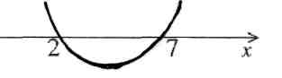f(x)$≤$0, если х$∈$[2;7].

Дополнительное задание.
Решите неравенство: (х-4)(5-х)$≤$0.
Решение:
(х-4)(5-х)$≤$0;
-(х-4)(х-5)$≤$0;
(х-4)(х-5)$≥$0;
Числа 4; 5 - нули функции f(x)=(х-4)(х-5), разбивают ООФ на интервалы, внутри которых функция сохраняет знак, при переходе через "нуль" функции знаки чередуются.
4 5
х $∈$($∞;4$)$∪(5;∞)$.
ИПМ 8.5. Индивидуальные карточки по математике для 6 класса.
(Приложение).
Тема; «Вычитание рациональных чисел».
1) Выполните вычитание:
а)-5-(-3); б) 3,95-4; в) 6,34 - (-1,66).
2) Решите уравнение:
y-3,96=-2
3) Найдите расстояние между точками
A(- $\frac{4}{7}$);B(-$\frac{5}{21}$)
Примечание: решение первого задания оценивается 3-мя баллами, решение каждого следующего добавляет по 1 баллу.

ИПМ 8.6.Индивидуальные карточки по геометрии для 11 класса.
(Приложение). Тема: «Простейшие задачи в координатах».
1) Вычислите угол между векторами
$\vec{a}${2:-2;0} и $\vec{b}${3;0;3}. З балла.
2) Вычислите углы между вектором$\vec{a}${2;1;2} и координатными векторами.
4 балла.
3) Точки А(1;-1;3); В(3;-1;1); С(-1;1;3) - вершины треугольника. Найдите углы
треугольника и его площадь. 5 баллов.

ИПМ 9.Разноуровневые самостоятельные работы.
Цели:- помочь учащимся самостоятельно разобраться в изучаемом материале (обучающие);
- активизировать мыслительную деятельность учащихся, максимально индивидуализируя их работу;
- дать учащимся возможность выбора "посильного" задания,
Содержание самостоятельных работ:
- материал изучаемой темы;
- материал нескольких тем.
Виды самостоятельных работ:
- обучающие;
- контролирующие,
Для работы используются:
- многовариантные дидактические материалы;
- задания из учебника;
- дополнительный материал, подобранный учителем.
Проверка осуществляется по желанию учителя:
- самими учащимися (проверяют друг у друга);
- учителем (выборочно или все работы);
- проверяются ответы, рассматриваются элементы решения (самостоятельные работы обучающего характера).
ИПМ 9.1. Контролирующая самостоятельная работа по алгебре в 9
классе. (Приложение).
Тема: « Решение неравенств методом интервалов »

Обязательная часть
- (х-6)(х-3)(х + 4)<0
2.(х + 2)(х-8)+$1/2$)<0;
3.х(х + 1,2)(х-6)>0;
Дополнительная часть
4. (х + 5)(9-х)(4х + 12)$≥$0; $5$.$\frac{х-5}{х+6}<$0

Оценка | 3 | 4 | 5
Обязательная часть | 2 | 2 | 2
Дополнитель  ная часть  ая часть | - | 1 | 2

ИПМ 9.2. Обучающая самостоятельная работа по геометрии в 8 классе (4-х вариантная).
Тема урока: «Теорема Пифагора)
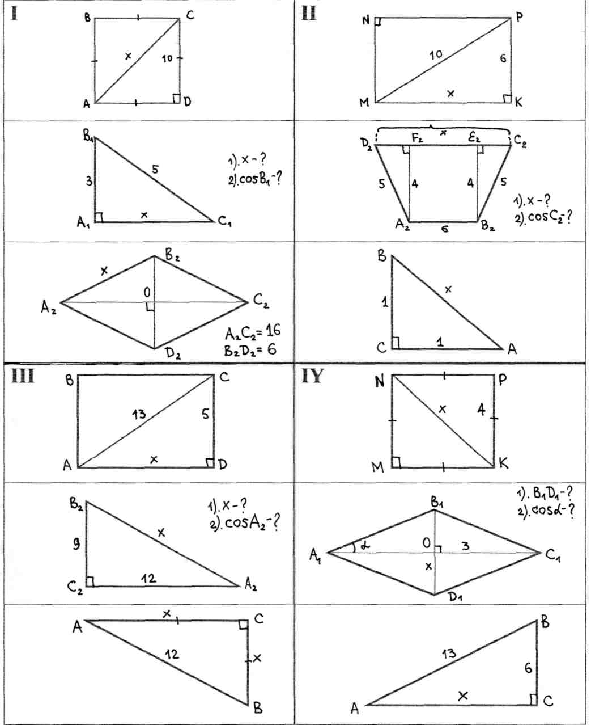

ИПМ 10. Дифференцированные контрольные работы.
Цели: - контроль уровня усвоения школьниками учебного материала;
- создание условий для реализации знаний, умений, навыков школьников;
- обеспечение психологического комфорта, воспитание в детях уверенности в себе;
- выявление пробелов в знаниях учащихся с целью их дальнейшей
корректировки.
Основной принцип; - предъявление ученику минимальных требований. Ученик понимает: это я обязан сделать, а дальше - если могу и хочу.
Структура контрольной работы:
- обязательная часть:
- дополнительная часть.
Специфика проведения:
- детям сообщается перед выполнением работы, какая оценка ставится за тот или иной объем работы;
- ученик осознанно выбирает собственный уровень, исходя из своих способностей, интересов, уровня знаний на данном этапе.
Важнейшее условие повышения качества знаний - анализ и дополнительная проработка неусвоеннного материала.

ИПМ 10.1 Дифференцированная контрольная работа по математике в 6 классе (Приложение)
Тема: "Дроби и проценты"
Вариант II Обязательная часть.
Вычислите:
1)$2/3-1/{15+}4/5$;
2)$3/8∙2/5$
$3/{16}$
- В альбоме 1 80 фотографий, 2/3 всех фотографий - цветные, остальные –
черно-белые. Сколько черно-белых фотографий в альбоме?
- Выразите в процентах дробь:
15 45
100 ' 100
- В первый день использовали 35% имеющегося горючего, во второй 40% горючего. Сколько процентов горючего осталось?
- Найдите 15% от 300 тысяч рублей.
Дополнительная часть
7. Расположите величины в порядке возрастания:$8/5кг; 1кг500г;$ 1400г;425г.
8. Коля сначала раскрасил 28 флажков, что составило $4/5$всех имевшихся у него
флажков. Потом он раскрасил треть оставшихся флажков. Сколько флажков еще не раскрашено? Какую часть всех флажков составляют нераскрашеные флажки?
Критерий оценок

Оценка | 3 | 4 | 5
Обязательная часть | 5 | 5 | 5
Дополнительная часть | - | 1 | 2

ИПМ 10.2 Дифференцированная контрольная работа по алгебре и началам анализа в 11 классе. (Приложение)
Тема: "Первообразная и интеграл"
Обязательная часть.
1. Докажите, что функция F есть первообразная для функции f на промежутке
( -$∞;+∞)$ )
F(х) =х³-2х+1, f(х) =Зх²-2
2. Для функции fх)=4$\sin{x}$ найдите:
а) множество всех первообразных;

б) первообразную, график которой проходит через точку А($\frac{π}{2};0$)
3. Вычислите:
а)$\int_{-3}^{1}{2xdx}$;
б) $\int_{0}^{\frac{π}{2}}{\cos{x}dx}$.
4. Вычислите площадь фигуры, ограниченной линиями
у=$x^{2};$х=1; х=3; х=0 Дополнительная часть.
6. Вычислите площадь фигуры, ограниченной графиком функции
у=8х-2$x^{2}$ , касательной к этой параболе в ее вершине, и прямой х=0
7. Вычислите:
а) $\int_{0}^{3}{(}$Зх+1) ³dx; б)$\int_{\frac{π}{6}}^{\frac{π}{12}}{\frac{dx}{\sin^{2}{2x}} }$.
Критерий оценок

Оценка | 3 | 4 | 5
Осязательная часть | 5 | 5 | 5
Дополнительная часть | - | 1 | 2

ИПМ 11. Дифференцированное домашнее задание .
Цели: - формирование интереса к математике;
- развитие математических способностей, расширение математическо-
го кругозора;
- развитие навыков работы с дополнительной к справочной литерату-
рой;
- выявление творческих умений учащихся,
Сущность: - детям для домашней работы даются задания, содержащие:
а) обязательный программный материал;
б) задания более высокого уровня сложности, помечаемые
учителем "зведочкой" (*).
Автор использует также практику индивидуальных домашних заданий,
Сущность: - отдельным учащимся предлагается выполнить дома определенную работу с целью дальнейшего рассмотрения ее на уроке, Пример: задачи по теме « Применение интеграла » .
ИПМ 12. Урок математики в разноуровневом классе.
Специфика разноуровневого класса: в одном классе собраны дети с различными (часто диаметрально противоположными) уровнями восприятия учебного материала,
Помимо традиционных учебных задач (проверка знаний, формирование новых понятий, установление закономерностей, алгоритмов, закрепление изученного материала) на уроке ставлю перед собой задачи:
- повышение качества обучения математике;
- осуществление постоянной обратной связи:
- обеспечение общедоступности учебного материала;
- формирование математической культуры;
- воспитание интереса к предмету;
- воспитание ответственного отношения к учению,
Выполнение этих задач достигается с помощью:
- Примсенские на уроках элементов программированного обучения
(см. ИПМ 12.1( Приложение));
- Применения элементов проблемного обучения (см.ИПМ 12.3. (Приложение)):
- Максимальной индивидуализации работы учащихся на уроке посредством:

- различных дополнительных материалов;
- индивидуальных карточек;

-дифференцированных самостоятельных и контрольных работ (см. ИПМ7-10).
ИПМ 12.1. Фрагмент урока алгебры в 9 классе.(Приложение).
Содержит элементы программированного обучения.
Сущность: - подача материала небольшими информационными блоками;
- переработка информации учащимися;
- продвижение вперед по мере усвоения информации.
Тема урока: « Неравенства 2-ой степени »
Цели: - сформировать у учащихся понятие «Неравенство второй степени»; -добиться усвоения каждым учеником этого понятия; -формирование логического мышления, умения рассуждать.
Неравенства второй степени
Неравенство видя ах² + bх+с > 0, или
ах² +bх+с<0, где а$≠$0,
называется неравенством второй степени или квадратным неравенством.

Примеры квадратных неравенств:
Зх²+5х I 7>0,
Зх + 7-4х² <0,
15х²-1>0,
х²-4х<0,
х² <0.
Вопрос учителя:
1. Является ли неравенство 7х² - х - 9 > 0 1. Да
квадратным?
2. Можно ли неравенство вида 9х² - 15х+7 > 6х
назвать квадратным ?
В случае ответа "да" — вопрос "почему". Если ответ отсутствует, то:
2а. Пользуясь одним из
свойств неравенств, перенесите 6х в левую часть.
2б. Получите неравенство 9х²-21х+7>0.
2в. Да.

Работа по закреплению понятия — 5 мин. 1. Работа с классом.
Задание. Выбрать среди неравенств квадратичные:
3х + 5х² $≤$0; 4-х<0; 2 + х² >0; 4х + 5$≥$0; 13х~6<3х²;
14х²<0; -7>Зх²+11; Зх²-4х + 5<12г + Зх²+4.
Приведите примеры квадратных неравенств.
2. Индивидуальная работа учащихся по карточкам. Содержание карточек. Выбрать среди неравенств квадратичные:
21х + х²>0; 7х-3<21х²; 78х²>1; х<14; $1/2$х + 4<0; Зх² > 0: Зх² -4х <5х²;
4 + 5х-13х²$≥$4 + 13х²; 5-2х² $≥$0.
Учитель собирает карточки, просматривая сразу правильность выполнения работы. В случае неверных ответов часть их выписывается на доску и предлагается учащимся всего класса их исправить.

ИПМ 12.2. Урок математики в 5 классе, (Приложение).
Тема: "Признаки делимости".
Цели - закрепить у учащихся знание признаков делимости:
- добиться активного применения этих знаний для решения задач;
- выяснить уровень усвоения учащимися дайкой темы;
- продолжить формирование у учащихся математической культуры и грамотности.
Для индивидуализации обучения на уроке используются карточки, дифференцированная самостоятельная работа.
Ход урока,
Опрос учащихся;
(индивидуальная работа по карточкам и фронтальный опрос).
Карточки:
К-1. Определите, какие из чисел делятся на 4, проверьте свой вывод делением. Укажите число делящееся одновременно па 2 и 3.
164; 230; 1124; 2080; 2118;
К-2. Определите, какие из данных чисел делятся на 25, проверьте свой вывод делением. Укажите одно из данных чисел, делящееся одновременно на 9 и 3.
125; 7536; 2700; 2510; 375;
Материал для фронтального опроса: (метод поиска правильного ответа).
Какие из чисел делятся на ...
1 2 3
912 520 173 па 10; на 3;
234 150 104 на 5; на 9;
120 175 701 на 2; на 5;
762 540 975 на 2: на 10;
153 149 307 на 9;
503 750 432 на 25; на 4;
Примечание: в работе учащиеся используют таблички с номерами 1; 2; 3 для обозначения
ответа.
Во время устной работы учащиеся говорят признаки делимости на 2. 5, 3, 9,25,4, 10
Вывод (учащиеся заканчивают произносимую учителем фразу):
1. Чтобы решить, делится ли данное число на 2, 5, 10, 4, 25 нужно смотреть на... последнюю цифру в записи числа или две последних цифры.

2. Чтобы решить, делится ли данное число на 3 или 9 нужно.,, найти сумму цифр в записи этого числя. Затем вместе с учащимися слушаем ответы работавших у доски школьников,
Далее учащимся предлагается выполнить задание; № 1 (письменно) на магнитную десну крепится таблица с числами: 187; 723; 5652; 918; 8025; 7776; 405; 835; 1506; 711.
Выписать в стройку числа, которые:
а) делятся на 3;
б) делятся на 9;
в) на 2 и 3 одновременно;
г) на 3 и 5 одновременно.
Устное задание (крепится таблица на магнитную доску).
Не выполняя действий, определите, делится ли на 5
а) 416-300
6)151-37
_{В})410 + 755
г)215+ 113
д)ЗЗ3 - 28
е) 225 - 85
Во время ответов спрашивать свойства делимости.
№ 2 (письменно) замените * в записи 4-хзначного числа такой цифрой, чтобы число делилось на 2, 3, 5, 9, 10. Рассмотрите все возможные случаи.
273*.
Проверочная самостоятельная работа
Обязательная часть (учебник стр. 103)
I вариант П вариант
№ 336 (в, д) № 336 (б, г)
№ 339 (а) № 339 (б)
Дополнительная часть
1. Учебник
№341 №342
2. Дидактический материал стр.3 б
№13 (1а) №13(16]
В конце урока взять тетради на проверку,
Домашнее задание: дидактический материал стр.36 № № 8, 11, 12(2,3,4).

ИПМ 12.3. Фрагмент урока геометрии в 8 классе.(Приложение).
На уроке используются элементы проблемного обучения, индивидуальная работа по карточкам, в конце урока проводится обучающая самостоятельная работа по многовариантным дидактическим материалам, разработанным автором опыта.
Тема урока: «Теорема Пифагора».
Цели урока: - пробудить у учащихся интерес к сознательному усвоению теоремы Пифагора.
-добиться сознательного усвоения теоремы;
- научить применять знания теоремы к решению задач;
- проверить усвоение темы с помощью самостоятельной работы обучающего характера.
Ход урока..
1.Организационный момент.
Проверка домашнего задания не осуществляется, т.к. на предыдущем уроке проводилась контрольная работа.
2.Устная работа.
Цель: активизация опорных знаний учащихся.
- Вычислите
$\sqrt{121};$ $\sqrt{3^{2}+4^{2}}$
$\sqrt{169};$ $\sqrt{6^{2}+8^{2}}$
$\sqrt{225};$ $\sqrt{5^{2}-3^{2}}$
$\sqrt{256};$ $\sqrt{7^{2}-3^{2}}$

2) Решите уравнения:
х²=4; х²=7.
3) Вспомните, как называются элементы прямоугольного треугольника
и определение косинуса острого угла прямоугольного треугольника.
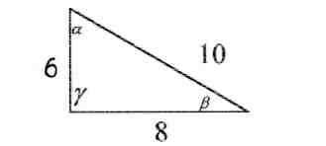
$γ$= 90°
$\cos{α}-?$ $\cos{β}$-?
3. Объяснение нового материала.
ПРОБЛЕМА. Необходимо сделать лестницу так, чтобы один её конец находился на расстоянии 4м от стены дома, а другой конец -на стыке стены и крыши. Какова должна быть длина лестницы?

(Дети представляют ситуацию, говорят, что из себя будет представлять конструкция, делают совместно с учителем чертёж).
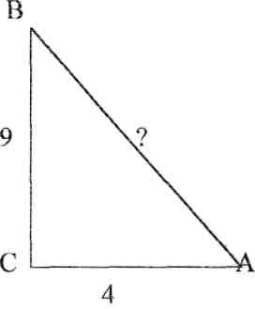
Учитель: решить задачу пока не можем. Помочь в решении нашей проблемы может теорема, названная в честь великого греческого ученого Пифагора. (Далее заслушиваются сообщения 2-3 учеников о Пифагоре)
Учитель:В современных учебниках теорема Пифагора формулируется
так: «В прямоугольном треугольнике квадрат гипотенузы равен сумме квадратов катетов». Научная формулировки: «Если длины сторон прямоугольного треугольника измеряются в одних и тех же единицах, то квадрат длины гипотенузы равен сумме длин квадратов катетов».
Изобразим прямоугольный треугольник АВС с прямым углом С и запишем формулировку в обозначениях:

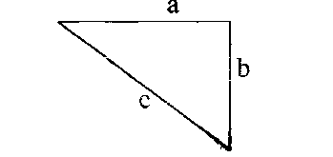
$${c^{2}=a}^{2}+b^{2}$$

Во времена Пифагора теорема звучала так: «Квадрат, построенный на гипотенузе треугольника, равен сумме квадратов, построенных на его катетах.» Из сообщений ребят мы уже знаем, что эта теорема имеет богатую историю. В настоящее время известно более 100 доказательств теоремы
Пифагора.
Итак, докажем теорему Пифагора (ещё раз сформулировать теорему при помощи детей).
Теорема доказывается совместно с учащимися с помощью наводяших вопросов учителя.
………………………………………………………………………………
4. Закрепление нового материала.
6 школьников работают по карточкам 2-х видов на местах, остальные
учащиеся решают задачи по готовым чертежам

Задача 1
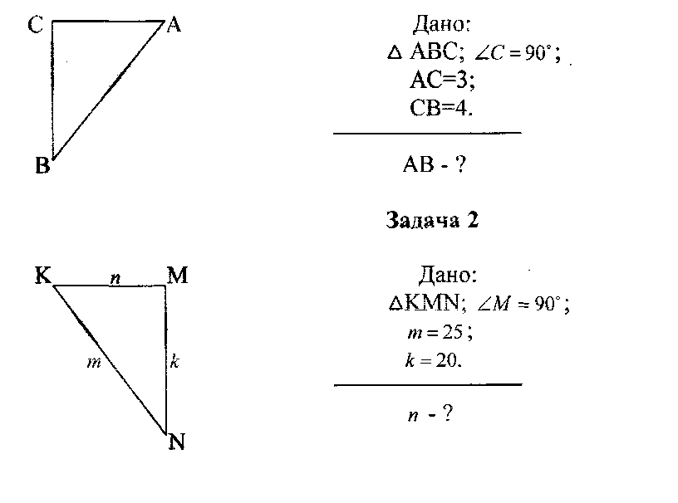
КАРТОЧКА 1
1) В прямоугольном треугольнике АВС Варианты ответа
С = 90°; 1.136
с = 10; а = 6, 2. 8
Найти b-? 3. $\sqrt{136}$
2) В прямоугольном треугольнике МКР Варианты ответа
М = 90° 1.5
п = 1; p = 2. 2. $\sqrt{5}$
Найти m-? 3. $\sqrt{3}$

КАРТОЧКА 2,
1) В прямоугольном треугольнике АВС Варианты ответа
С = 90°; 1.16
с = 20; а = 12. 2. $\sqrt{16}$
Найти b -? 3$\sqrt{544}$
2) В прямоугольном треугольнике РКМ Варианты ответа
K=90°; 1.28
n = 8; р = 6. 2, 10
Найти k-? 3.$\sqrt{28}$
В конце урока (за 15-20 мин. до окончания) проводится многовариантная обучающая самостоятельная работа (см. ИПМ 9.2.(Приложение)).

ИПМ 13.Индивидуальная учебная работа с учащимися во
внеурочное время.
Цели; - пробуждение и развитие интереса учащихся к математике;
- расширение и углубление знаний но программному материалу;
- воспитание культуры математического мышления;
- развитие умения самостоятельно и творчески работать с учебной и справочной литературой;
- ликвидация пробелов в знаниях учащихся;
- воспитание у ребенка уверенности в себе;
- изучение индивидуальных особенностей, уровня развития ребенка.
Содержание индивидуальной работы:
- повторная отработка программного материала;
- расширение и углубление уже имеющихся знаний.
Виды индивидуальной работы осуществляемые автором опыта:
- подготовка к поступлению в профильные классы;
- коррекция знаний учащихся.
1. Подготовка к поступлению в профильные классы,
Форма работы - групповые консультации с учащимися.
Сущность- - учащимся предлагаются подборки заданий по различным темам для решения дома; - через 1-2 недели задания обсуждаются на дополнительных занятиях, рассматриваются различные варианты решения заданий,
2. Коррекция знаний учащихся.
Форма работы - групповые и индивидуальные консультации,
Сущность: - коррекция знаний учащихся по определенным разделам учебного материала при помощи максимальной индивидуализации обучения в однородных, с точки зрения способности к обучаемости, группах. Технология: - учащиеся организуются в группы по 4-5 человек, затем автор
опыта проводит с ними работу по схеме:
повторное решение запоминание самостоятельная
изложение примеров учащимися работа учащихся
учителем учителем алгоритма по выполнению
учебного выполнения заданий по
материала заданий данного алгоритму
типа

ИПМ 13.1 Тематические карточки-задания для 7 класса (Приложение)
КАРТОЧКА 1
1. Разложите на множители:
5х²-45
а$x^{2}$-4 а 18с-2р²с
b$c^{3}-b^{3}c$
2. Представьте в виде произведения:
5а²+10ав+5в² -2х²-8х-8 а$x^{2}-$2аху+а$y^{2}$2х³+12х²-3х
$a^{2}+ab+1/2b^{2}$
у⁴-8у+16
$1/{9a^{3}}$-3
-с+$c^{7}$
(с+5)с²-(с+5)2с+(с+5)
8а -в +4а +2ав+в
3. Разложите на множители:
Зх+х$у^{2}$-$x^{2}$у-Зу
$a^{3}$-аb-$a^{2}$b+$a^{2}$
$$1-x^{2}+2xy-y^{2}$$
2х²-20ху+50у²-2
a$b^{2}-b^{2}y-ax+b^{2}-x$
(х²+у)³-4х²у²(х²+у²)
4. Решите уравнение:
10х²+5х=0 25-100х²=0 Зх²-27=0
КАРТОЧКА 2 Задачи на проценты
- В стаде 180 коз и овец. Козы составляют 35% всего стада. Сколько в стаде овец?
- В первый день туристы проехали на велосипеде 28.7 км, что составляет 14% намеченного пути. Сколько километров составляет намеченный путь?
- Зарплата служащему составляла 400 руб. Затем зарплату повысили на 20%, а потом понизили на 20%. Сколько стал получать служащий?
- Сумма двух чисел равна 24. Найти меньшее из них, если 35% одного равны 85% другого.
- Восемнадцати процентный раствор соли массой 2 кг разбавили стаканом воды (0.25 кг). Какой концентрации раствор (в %) был в результате получен?
- Свежие грибы содержат 90% влаги, сушеные - 12%. Сколько сушеных грибов получится из 10 кг свежих?

ИПМ 13.2. Карточки коррекции знаний учащихся.(Приложение).
КАРТОЧКА I
Тема: «Неравенства 2-ой степени с одной переменной» (9 класс).
1). Для параболы у =$2x^{2}$ - х -15
а) определите направление ветвей;
б) найдите абсциссы точек пересечения параболы с осью х, решив
уравнение 2х² - х -15 = 0;
в) изобразите схематично график:
г) найдите по графику значения х, при которых у > 0 и при
которых у >0.
2). Решите неравенство Зх²+11х-4<
КАРТОЧКА 2 Тема: «Интеграл » (11 класс).
1). Для функции f(х) = х⁵
а) найдите общий вид первообразных F(x)
б) найдите F(2) и F(0)
в) вычислите Р(2)-Р(0).
2).$По формуле\int_{a}^{b}{f\left(x\right)dx=F\left(a\right)-F(b)}$ вычислите:

а) $\int_{-1}^{2}{х^{4}}$dx; $\int_{2}^{5}{4dx;}$ $\int_{0}^{\frac{π}{2}}{\sin{xdx}}$.

3). Вычислите площадь заштрихованной фигуры:
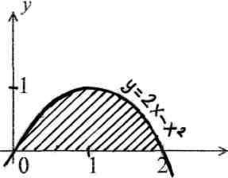x

ИПМ 14.Творческие работы учащихся,
Цели: - Формирование интереса к предмету;
- развитие умения работать с научно-популярной литературой;
-расширение представлений учащихся о практическом значении математики.
Автор предлагает учащимся в процессе обучения выполнять творческие задания по различным темам. Это могут быть: доклады и сообщения учащихся на уроках о жизни и творчестве известных математиков; выполнение рисунков, эскизов; изготовление моделей.
Примеры: - доклады: «Пифагор»: «Теорема Пифагора»: «Герон»: «Фалес Милетский» и т.д.;
- работы на тему «Осевая симметрия»;
- развертки геометрических фигур и их модели.
ИПМ 15. Подготовка и проведение внеклассных мероприятий как форма индивидуальной работы с учащимися.
Автор опыта считает внеклассные мероприятия самыми демократичными в плане реализации индивидуальности каждого ребенка.
цели: - развитие устойчивого интереса к математике;
- расширение математического кругозора учащихся;
- воспитание культуры математического мышления:
- воспитание чувства коллективизма и умения сочетать индивидуальную работу с коллективной.
Сущность: за основу берутся популярные молодежные передачи и формы их
проведения, затем "привязываются" к математике. Свою задачу вижу в том, чтобы в подготовке и проведении мероприятия приняли участие все учащиеся.
Возможные формы участия школьников в мероприятии:
- Работа в жюри ( "сильные" учащиеся ).
- Игра в команде.
- Группа поддержки (по сценарию должна быть задействована в игре).
- Работа е экраном соревнования ("слабые" учащиеся).

ИПМ 15.1 Разработка внеклассного мероприятия для 5-6 класса
"Знатоки математики " (Приложение)
В конкурсе участвует 4 команды по о человек (от каждою класса) или класс разбивается на 4 команды. Учащиеся, не вошедшие в состав команды, участвуют в конкурсе в качестве болельщиков.
Подготовительная работа: за 3-4 дня до начала конкурса команды готовят: 1) название; 2) эмблемы; 3) приветствие (2 мин).
Оборудование: 4 стола по 6 стульев за каждым столом, экран с названием команд, конверты с квадратами 2-х цветов (красные и зеленые), 1 стол для жюри, гонг.
Замечание:Для ведения конкурса целесообразно выделить 2-х или 3-х учащихся, не участвующих в игре, для работы с экраном соревнования.
Система оценки: правильный ответ - красный квадратик, в случае неправильного ответа команда болельщиков помогает команде: если ответ болельщиков верен, команда получает зеленый квадрат. Пет ответа - команда не получает квадратик. 2 зеленых квадрата равноценны одному красному.
Полномочия жюри:
- подводят итоги каждого этапа,
- в случае плохого поведения команды или команды болельщиков лишает команду игроков красного квадрата.
(В жюри "сильные" учащиеся во главе с учителем).
Цель мероприятия:
- Способствовать формированию у детей логического мышления, интереса к математике
- Научить детей применять знания (математические) в условиях конкурса.

- Формировать навыки коллективной работы, умение прислушиваться к мнению других.
- Дать возможность каждому ребенку проявить себя в подготовке или участии в конкурсе.
Ход конкурса:
I. ОРГАНИЗАЦИОННЫЙ МОМЕНТ:
- Ведущий приветствует собравшихся.
- Представить жюри ("совет справедливых"), огласить его полномочия.
- Огласить условия конкурса, систему оценок (побеждает команда, набравшая большее число красных квадратиков).
II. КОНКУРС "ЗНАТОКОВ МАТЕМАТИКИ".
- Представление команд, приветствие. (Жюри оценивает в этом конкурсе и эмблемы). Максимальная оценка 2 красных квадрата.
- Решить анаграмму:
Представитель каждой команды подходит к ведущему и вытягивает один из предлагаемых ему листов с заданием (подходят и вытаскивают задания все представители одновременно), затем по удару гонга все возвращают-

ся в команды и в течении I мин. обсуждают задание, ответ записывают на листок Через минуту по удару гонга возвращаются, встают рядом с ведущим. оглашают свои ответы. Жюри оценивает конкурс (1 красный или зеленый з случае помощи болельщиков квадрат
Задания ОРЬДБ - ДРОБЬ
УЛГО - УГОЛ ИДЛАН - ДЛИНА РКГУ - КРУГ
III. Аналогия:
Этот тур проводится по той же схеме, что и II.
Задания для команд:
1) Исключите лишнюю фигуру:
0 12 3 (0 - замкнутая ломаная;
1 - ломаная, состоящая из 2-х звеньев, остальные из 4-х).
2) Исключите лишнее слово:
СУММА; РАЗНОСТЬ; МНОЖИТЕЛЬ; ЧАСТНОЕ.
(множитель - компонент действия).
3) Подумайте, что объединяет слова в верхней строчке и отметьте в
нижней слово, которое к ним подходит:
ДЛИНА; ПЛОЩАДЬ; МАССА
а) секунда; б) цен I нор; в) объем; г) метр
4) Подумав, как связаны два первых слова в верхнем ряду, в нижнем
ряду укажите слово, которое связано с третьим:
КВАДРАТ - ПРЯМОУГОЛЬНИК; КУБ -?
а) шар: б) ромб, в) прямоугольный параллелепипед; г) пирамида
5) Поддайте, что объединяет фигуры верхнего ряда и выберите из
нижнего ряда фигуру, которая к ним подходит:
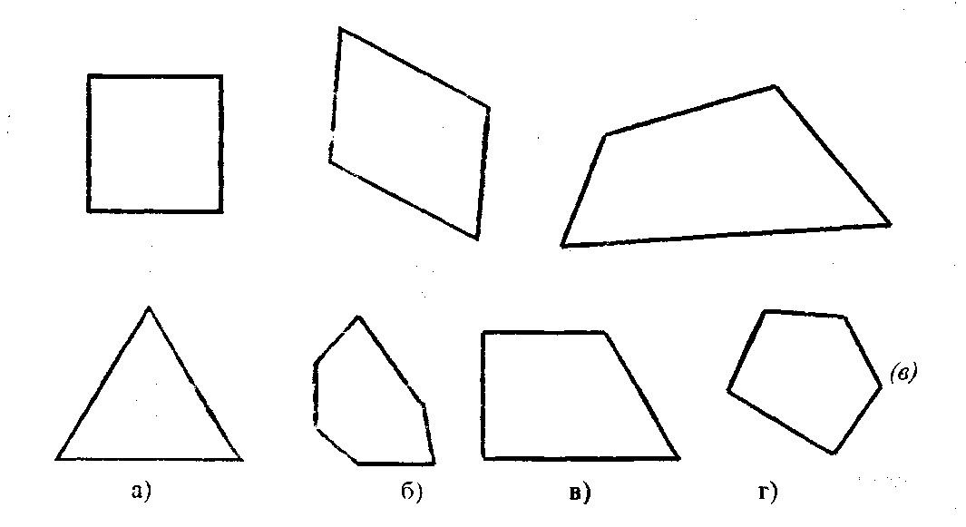

2) Сколько а комнате кошек, если в каждом из 4-х углов сидит по кошке,
претив каждой кошки по 3 кошки, на хвосте у каждой кошки по
кошке?
(4 кошки)
3) В корзине лежит 5 яблок. Как разделить эти яблоки между пятью
девочками, чтобы каждая получила по одному яблоку и одно яблоко
осталось в корзине?
(Отдать корзину с яблоком)
4) В цехе вытачивают детали из заготовок. Из одной заготовки - 1 деталь.
Из стружек, образовавшихся при выделке 6 деталей, можно изготовить
еше одну заготовку. Сколько деталей можно сделать из 36 заготовок?
(43)
5) В полдень из Москвы в Тулу выезжает автобус с пассажирами, часом
позже из Тулы выезжает велосипедист и едет по тому же шоссе, но в 5
раз медленнее. Когда автобус и велосипедист встретятся, кто из них
будет дальше от Москвы?
(Одинаково)
6) Пользуясь только сложением, запишите число 28 при помощи пяти
"двоек"
(22+2+2+2)
Подведение итогов конкурса.
Во время подведения итогов ведущий задает вопросы "болельщикам". (Конкурс не оценивается - самый активный "болельщик" получает приз).
1. Два мальчика решали задачу 30 мин. Сколько минут решал задачу
каждый мальчик?
(30)
2. У кассы за помидорами стоят: 2 синих жирафа, 8 фиолетовых жирафят
и 2 зеленых бегемота. Сколько животных стоит в очереди?
(0 - таких не бывает)
3. Известный комментатор берется предсказать счет любого футбольного
матча до того, как тот начнется. В чем секрет этих безошибочных
предсказаний?
(0:0)
4. Пастух (шагал) гнал гусей: один впереди 3-х идет; один 3-х подгоняет
и 2 посередине идут. Сколько всего гусей?
(4 штуки)
5. 5 лет назад разница лет брага и сестры равнялась 3. Чему она будет
равна через 5 лет?
(3 года )
6. Если в 12 часов ночи идет дождь, то можно ли ожидать, что через 72
часа будет солнечная погода?
(Через 72 часа будет опять ночь и солнца не может быть)

6) Исключите лишнее слово:
ДЕВЯТЬ; ДВЕНАДЦАТЬ: ВОСЕМЬ; ПЯТНАДЦАТЬ
(восемь - не делится на 3)
"Волшебный цветок"
Ведущий держит "ромашку", на внутренней стороне каждого "лепестка" написана задача. Представители подходят, отрывают по "лепестку", по удару гонга садятся за столы; вместе с командой решают задачи, через 3 минуты по удару гонга с готовыми ответами (написаны на листок) подходят к ведущему, оглашают ответ.
Жюри оценивает итоги конкурса
Тексты задач.
А) 1) Профессор ложится спать в 8 часов вечера и заводит будильник на 9 часов утра. Сколько часов спит профессор?
(1 час)
2) Больному выписаны 3 укола- через полчаса каждый укол. Через какое
время будут сделаны все уколы?
(через 1 час)
3) Бревно распилили на 12 частей. Сколько было распилов?
(11распилов)
4) У мальчика братьев нет, а у его сестры столько же братьев, сколько и
сестер. Сколько в этой семье братьев и сестер'?
(2 сестры и брат)
5) На лесопильном заводе машина отпиливает от бревна за 1 мин кусок в
1 метр. За сколько минут будет распилено бревно в 10 метров?
(9 мин)
Б) После подведения итогов этого этапа ведущий берег еще одну "ромашку" с более сложными задачами. Порядок проведения аналогичен. (Гонг через 4 мин).
1) В кругу расположены числа, из которых 2 множителя, а третье - их произведение. Найдите не менее 3-х таких "комплектов".

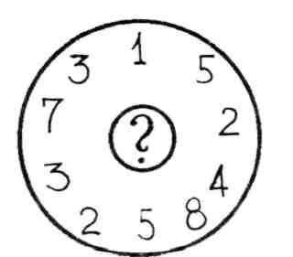
Примеры:
(1$∙$5=5; 2-2=4; 2$∙$4=8; 1$∙$2 =2)

-
ЗАМЕЧАНИЕ: Если несколько команд будет иметь одинаковое количество баллов, предлагается конкурс: чья команда быстрее решит задачу
- Что тяжелее: пуд ваты или пуд железа? (Одинаково)
- Из трех одинаковых по виду колец одно легче других. Как найти его одним взвешиванием на контрольных весах?
(Кладем 2 кольца: если весы в равновесии, то оставшееся кольцо легче;
если одно перевесило - ответ ясен)
На проведение конкурса требуется 45-55 минут.

